单点金钢石纳米级光栅刻划工业母机介绍

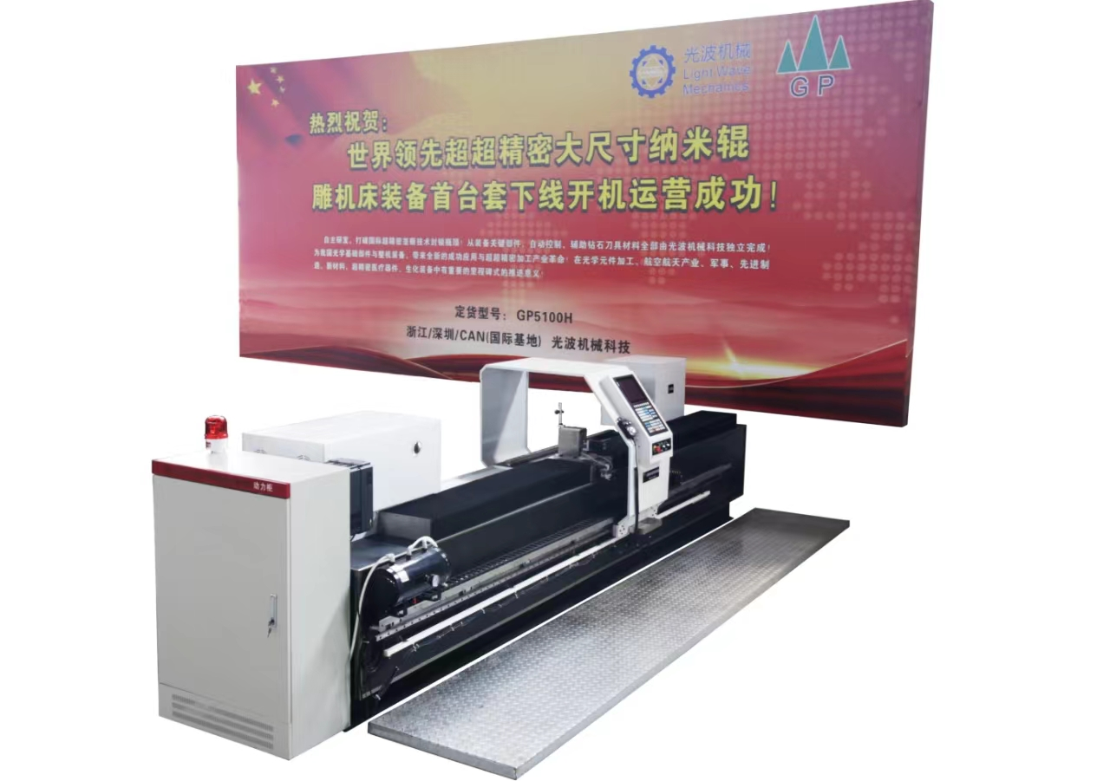
（设备定货型号：GP4500/5100H）

光栅是在测量长度反馈数据和精度测量，是战争武器攻击时的精确打击目标的工具。光栅制造也是民用产品数控装备的精度、光电产品精度保障的理论说话依据。在基础工业中的地位非常高的级别。常受国家基础装备输出的限制。其制备方法有化学蚀刻沉积法和物理加工法，前者工艺复杂，后者加工成本较低。
GP4500 / GP5100H 是自主设计开发的纳米级光栅辊筒微刻划设备，采用顶级花岗岩机身，配置气浮或油静压主轴承，光学几何形状的单点金刚石刀具。可加工镀铜或者镀镍的辊筒，目前世界领先最大可加工长度为5000毫米，最大夹持直径为600毫米的辊筒。
GP4500 / GP5100H的主要技术参数
驱动（X，Z轴）：线性马达
操作面（X，Z轴）：气浮/油浮装置
轴心距离（长度）：3600mm
行程（X轴）：3600mm
行程（Z轴）：50mm
最小设定单位：X，Z轴0.01μm
最快进给速度：X轴：5m/sec Z轴：0.5m/sec
尺寸分辨率：X，Z轴：2nm
控制装置：GP8000R
主轴轴承方式：油静压/气浮轴承
主轴旋转转数：0~300/min
最大辊筒重量：2500 kg 以内
最大夹持直径辊筒直径：200~600mm
最大可加工长度为 5000 毫米
C轴最小设定单位：0.00001deg
C轴最快进给速度：10000deg/min
编码器分辨率：0.00001deg
选配1：激光加工装置
选配2：快刀加工装置
设备总重量：15T

以上尺寸参数均可按用户要求订制，加工尺寸为微米级的V结构（角度可调）、圆弧结构（深度可调、R值可调）、门结构、十字结构、螺旋结构等。精度可达纳米级，成功解决了超精密光栅辊的制造难题，打破依赖进口局面填补了国内空白。
民用类超精密微结构光栅辊用于压制各种功能光学膜：3D光栅膜、显示设备增亮膜、分光光栅膜、吸热膜、反射膜、微透镜阵列等。薄膜产品广泛应用于立体显示、高端包装印刷、防伪、投影、航空航天、太阳能吸热、装饰材料、皮革制品等领域。
光波科技公司可提供光栅纳米刻划辊设备的整机（加工尺寸和精度可按用户要求订制），交货速度快，整机的交货周期为90天。
本司还提供超精密微结构雕刻（按图纸）的辊筒模具，微结构辊筒模具的加工周期为3-7天。还提供辊胚的镀铜、镀镍，光栅辊筒的检测、维修服务等。

(END)

以下是光栅纳米刻划辊机械设备（设备型号：GP4500 / GP5100H）加工的实物介绍
一、这是GP4500 / GP5100H整机
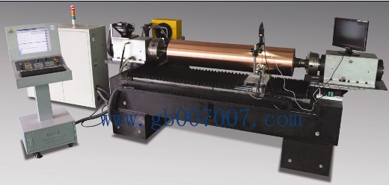
规格有：GP1200 \ GP1600 \ GP2000 型号等

二、辊胚母板加工好的成品
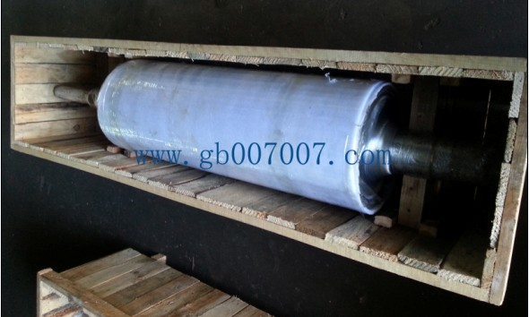
包装好的发往塑料流延厂生产片材。

三、镀铜后的辊筒
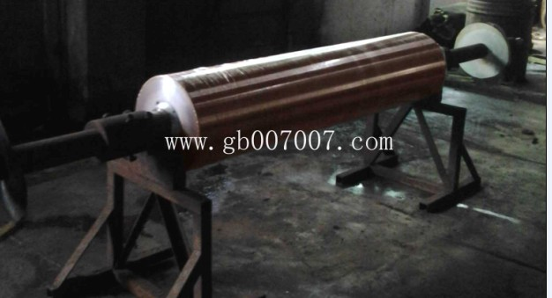
在电镀池中处理和铜处理。动平衡调整。

三、辊筒放置在GP4500 / GP5100H刻划机设备上，开始调试机器
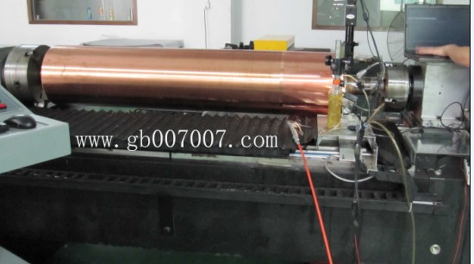
做外圆的粗加工和同心度的调校.

四、对辊筒进行粗车削

五、辊筒微雕刻
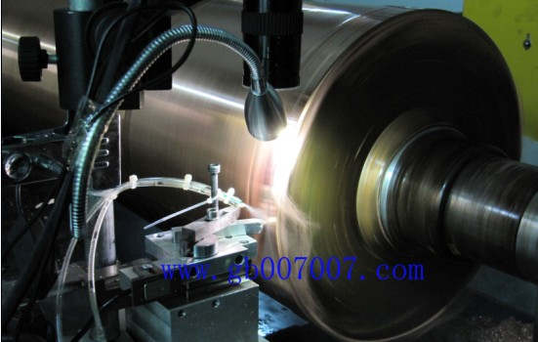

六、这是微雕刻的结构500-2000倍下的高倍放大之后的图案
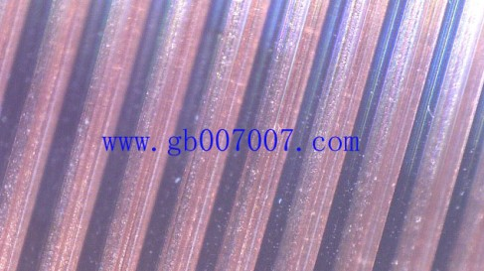

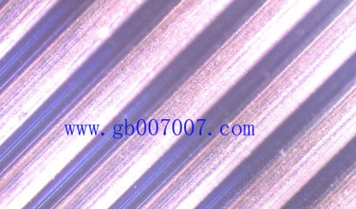

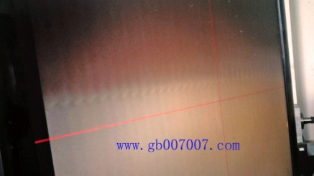

母板在塑料产品中的表现：
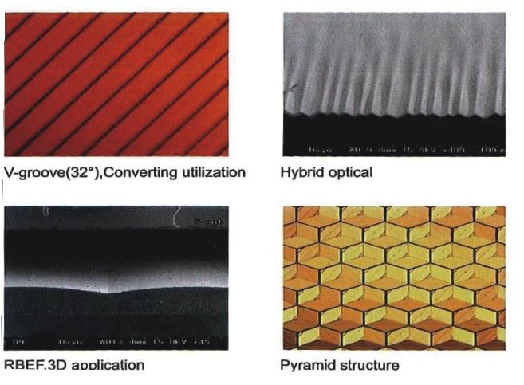

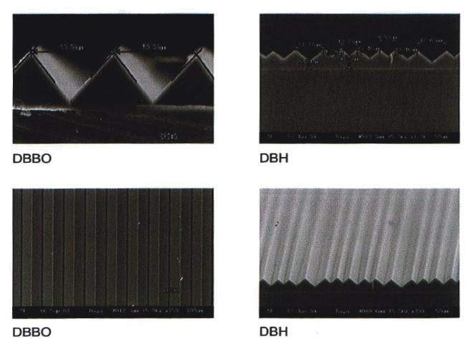

深圳市光波光栅科技有限公司
深圳朱光波机械科技人限公司
联系人：刘小姐
电话：0086 755 27210485 传真：0086 755 27331804
网址：www.gb007007.com
邮箱：876509643@qq.com
地址：深圳市宝安区西乡固戍朱坳社区光波工业园

